Gestion de projet : Comment travailler ensemble

1) Créer un compte sur github
2) Créez un accès token qui vous permettra de faire la synchronisation entre votre PC et Github
Si vous le souhaitez, vous pouvez créer une clé ssh pour éviter de vous identifier à chaque fois.




3) Ajouter des collaborateurs au projet sur github :


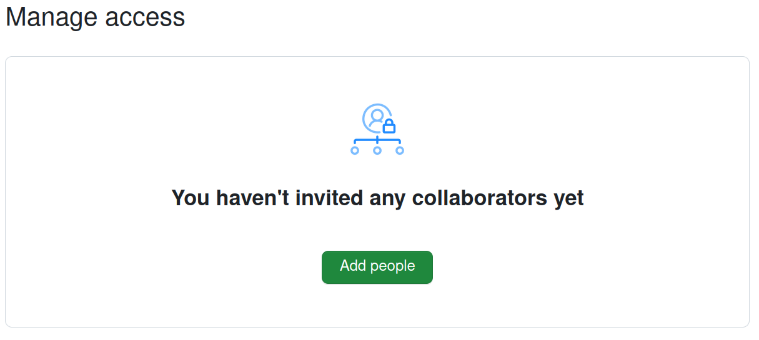

4) Créer un compte sur repl.it
5) Accepter l’invitation au groupe
6) se rendre dans le projet git et initialiser le depot
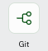
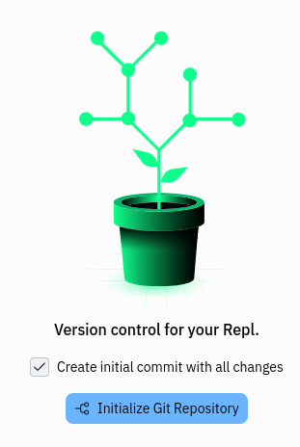

7) aller dans les options de l’extension git créez un dépôt sur github

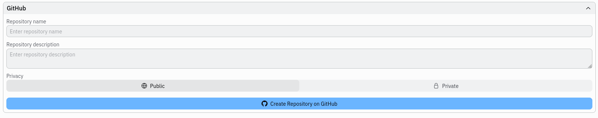
8) Mise à jour de pyxel : dans le shell lancer la commande pip install -U pyxel

Commande de base git

Cloner le dépôt sur le PC :
- Copier l’url du dépôt sur github :
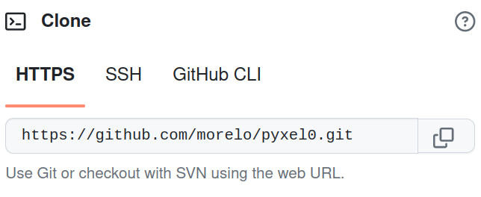

- Placez-vous dans le dossier dans lequel vous voulez cloner le dépôt
- lancer la commande dans le terminal : git clone url_du_depot_github

Gestion des branches :

- git branch : voir la liste des branche git ( l’étoile désigne la branche dans laquelle vous vous situez.
- git checkout nom_de_la_branche
- git checkout -b <new-branch> <existing-branch> : Créer une nouvelle branche à partir d’une branche existante

Gestion des Commits ( envoyer les fichiers modifiés sur le dépôt github)

- git add file
- git commit -m « message du commit »
- git push ( identifiez vous avec votre login et le token que vous avez créé)

Gestion des Commits ( envoyer les fichiers modifiés sur repl.it vers github)
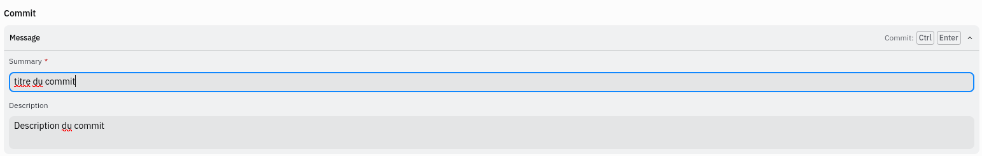

Groupes :

Groupe 1 : Ewen -
Groupe2 : Mael - Basile
Groupe3 : Paul - Kyran
Groupe4 :
Groupe5 : Ylan - Maïenn

Mathieu – Elouan - Ilan - Axel

